Лабораторное занятие №4.
Классификация электрических цепей электровозов ЭП-1
по назначению

Цель работы: Научиться классифицировать электрические цепи электровозов ЭП-1 по назначению.

Оборудование и инструмент:
Электрифицированный стенд с компьютерным управлением «Схема силовых и вспомогательных цепей электровоза ЭП-1»
Курс лекций Игумнов В.А.

Порядок выполнения работы:
- Начертить электрические цепи электровозов ЭП-1.
- Разделить электрические цепи электровозов ЭП-1 по назначению.
- Составить отчет по лабораторному занятию с ответами на контрольные вопросы.
- После ответов на контрольные вопросы сделать общий вывод по лабораторному занятию и отчитаться преподавателю.

Выполнение работы:
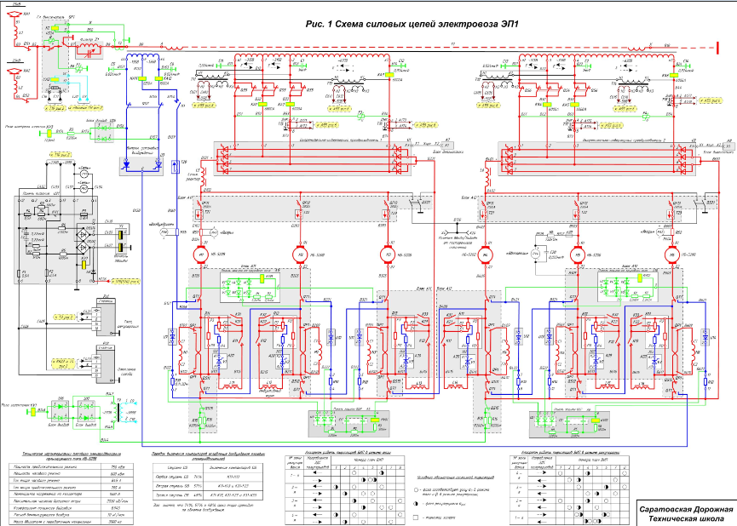

Рис.1 Схема силовых цепей электровоза ЭП-1

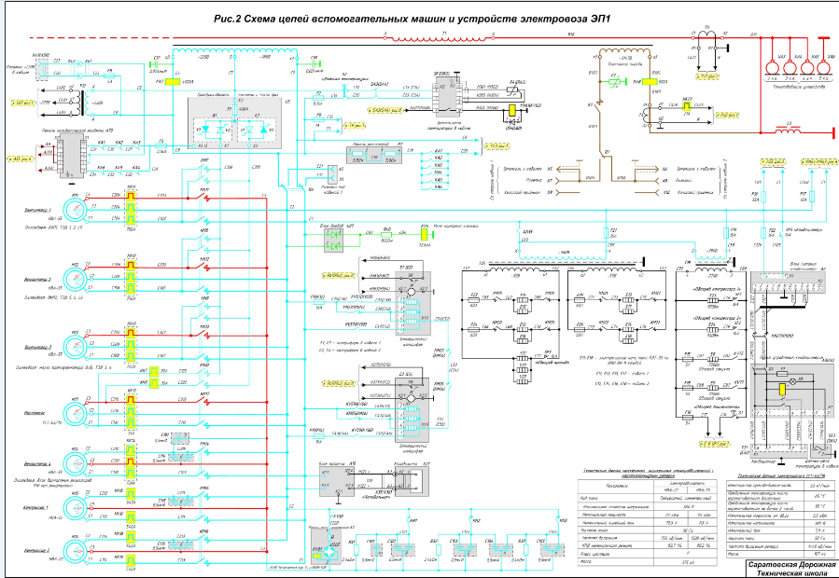

Рис.2 Схема цепей вспомогательных машин и устройств электровоза ЭП-1

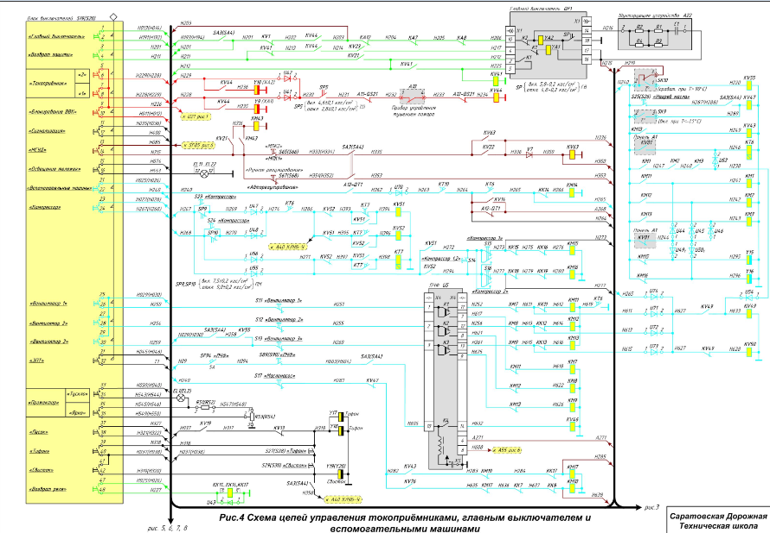

Рис.3 Схема цепей управления токоприемниками, главными выключателями и вспомогательными машинами.

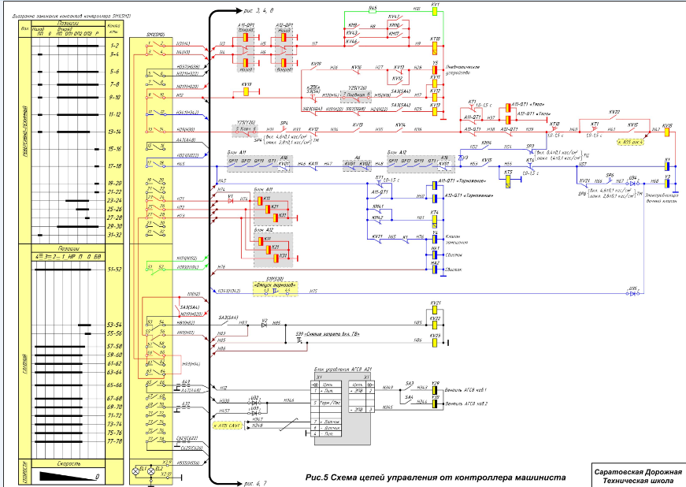

Рис.4 Схема цепей управления от контроллера машиниста электровоза ЭП-1
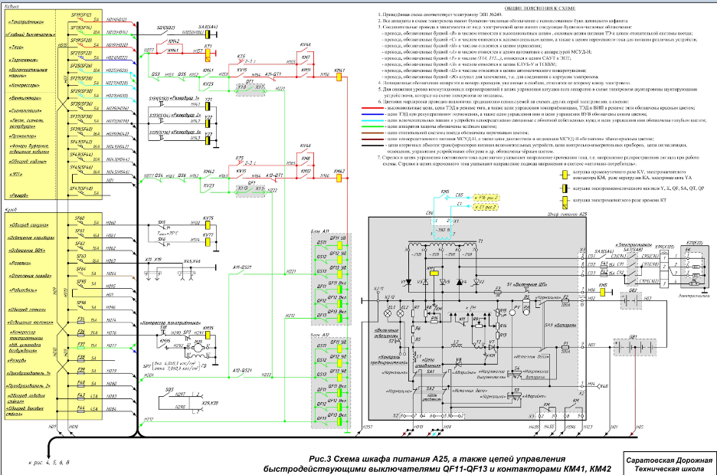

Рис.5 Схема шкафа питания А25 и цепей управления быстродействующими выключателями QF-11-QF-13 и контакторами КМ-41 и КМ-42 электровоза ЭП-1.

Все электрические цепи электровозов ЭП-1 по назначению классифицируются следующим образом:
- Высоковольтные цепи напряжением 25 кВ;
- Силовые цепи (в режимах тяги и электрического торможения);
- Силовые цепи отопления поезда;
- Вспомогательные цепи;
- Цепи управления, а именно:
- схема питания цепей управления;
- управления токоприемниками;
- управления главным выключателем;
- управления вспомогательными машинами: мотор-компрессорами, мотор-вентиляторами, масляными насосами трансформатора;
- управления выключателями быстродействующими;
- управления реверсорами;
- управления тормозными переключателями;
- управления контакторами ослабления возбуждения;
- и другие цепи управления.
- Цепи освещения;
- Цепи сигнализации;
- Прочие цепи ЭПС.

Контрольные вопросы:
К каким цепям относятся цепи управления ТЭД в режиме тяги .
К каким цепям относятся цепи управления быстродействующими выключателями QF-11, QF-12, QF-13.
К каким цепям относятся цепи управления мотор-насосом МН .

